วิธีที่ดีที่สุดในการให้การศึกษาคาทอลิกแก่บุตรหลาน
เพื่อเปลี่ยนแปลงสังคมที่ทุจริตคดโกง
วิธีการ 3 ประการ: การสอนแบบสร้างสำนึกความรับผิดชอบ เพื่อพัฒนามโนธรรมของบุตรของคุณ
ถ้าคุณเชื่อจริงๆว่า เด็กๆคืออนาคตของเราแล้ว คุณก็จะมีพลังในการให้การศึกษาแก่บุตรหลานของคุณที่จะเปลี่ยนแปลงสังคมที่ทุจริตคดโกง. ในการสอนค่านิยมแก่ลูกหลานของคุณ เพื่อพวกเขาจะเป็นผู้นำเยาวชนที่มีจิตสำนึกและใช้นวัตกรรม, คุณจะต้องช่วยให้พวกเขาพัฒนาความสำนึกรับผิดชอบ,และความสามารถในการคิดนอกกรอบ. ถ้าคุณต้องการที่จะเปลี่ยนโฉมหน้าของสังคมของเราในอนาคต, แม้เด็กเพียงคนเดียวในคราวเดียวกันก็ตาม ขอให้คุณทำตามขั้นตอนเหล่านี้
วิธีที่ 1 : การสอนให้เกิดจิตสำนึก
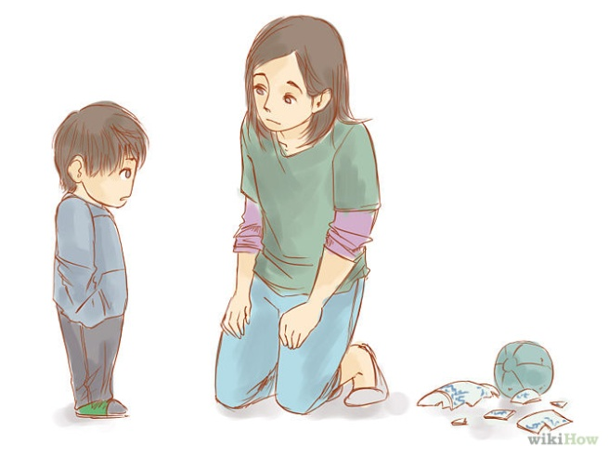
1. แสดงให้บุตรหลานของคุณเห็นพลังของการเป็นอาสาสมัคร บุตรธิดาของคุณจะไม่เป็นเด็กเกินไปที่จะเริ่มต้นการเป็นอาสาสมัครในชุมชนของคุณ, แม้ว่า สิ่งที่เขาสามารถทำได้คือให้รอยยิ้มกว้างกับบุคคลที่ต้องการความเอาใจใส่. อย่าปล่อยให้บุตรหลานของคุณคิดว่า การเป็นอาสาสมัครเป็นเพียงสิ่งที่พวกเขาควรจะทำในโรงเรียนมัธยม เพื่อสมัครเรียนต่อวิทยาลัย ก็จงสอนพวกเขาว่า การกลับไปสู่ชุมชนได้บ่อยเท่าที่
คุณสามารถเป็นสิ่งสำคัญ
* คุณจะให้เวลาของคุณแก่ชุมชนด้วยวิธีการมากมาย,ไม่ว่าจะเป็นการทำงานในโรงงานอาหารกระป๋อง,ทำงานไม่กี่ชั่วโมงต่อสัปดาห์อีกในบ้านพักคนชราหรือเป็นอาสาสมัครที่ครัวทำอาหารเลี้ยงผู้ประสบภัย. เป็นอาสาสมัครได้บ่อยครั้งเท่าที่คุณสามารถ และแสดงให้บุตรหลานของคุณเห็นสิ่งเหล่านี้
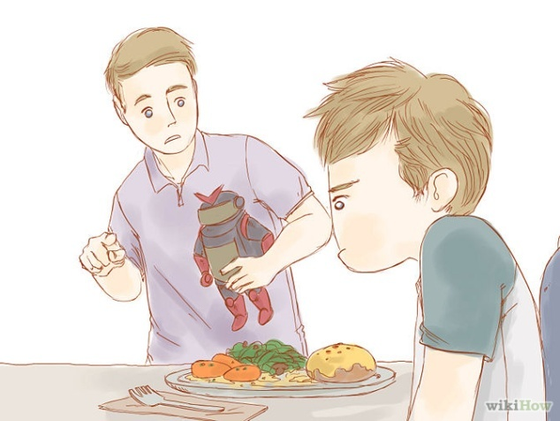
2. แสดงให้บุตรหลานของคุณเห็นให้คนทุกเพศทุกวัย. ถ้าบุตรธิดาของคุณ เคยชินที่จะอยู่ใกล้คนชั้นกลาง, หรือคนประเภทต่างๆที่อยู่รอบข้างคุณเองเท่านั้น. เขาก็จะไม่ได้พัฒนาจิตสำนึกของการดำรงอยู่ของวัฒนธรรม,สถานะทางเศรษฐกิจและสังคม, และชาติพันธุ์หลากหลายที่มีส่วนใน​การทำงานในโลก. จงทดสอบบุตรธิดาของคุณด้วยการให้เขาอยู่ในสิ่งแวดล้อมที่ไม่มีความสะดวกสบาย จนเขารู้สึกว่า เขาสามารถสนทนา หรืออยู่กับคนทุกประเภทได้เป็นอย่างดี
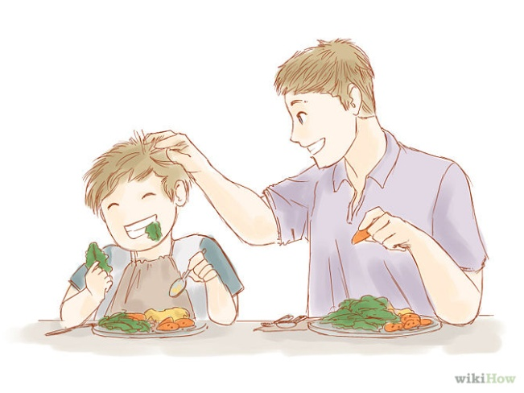
*หลายคนไม่ได้สัมผัสกับผู้คนต่างชาติพันธุ์หรือชนชั้นต่างๆ จนกว่าพวกเขาจะไปเรียนที่วิทยาลัย; คุณอย่าให้บุตรหลานของคุณรอเป็นเวลานานกว่าจะถึงตอนนั้
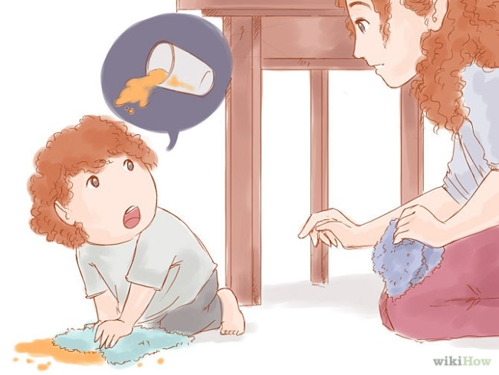
3. เดินทางกับบุตรหลานของคุณมากเท่าที่จะทำได้. สิ่งนี้ไม่ได้หมายความว่า คุณควรจะให้ลูกของคุณมีวันหยุดที่ดีในบางประเทศในทุกฤดูร้อน; มันไม่ได้หมายความว่า คุณควรจะเดินทางมากที่สุดเท่าที่คุณสามารถไปยังเมืองต่างๆ. รัฐต่างๆและประเทศต่างๆ
ถ้าคุณมีงบประมาณ ส่งลูกหลานไปต่างประเทศ. จงปล่อยให้บุตรหลานของคุณเห็นว่า มีคนหลายประเภทในโลก; พวกเขาอาจจะเห็นความแตกต่างและพูดภาษาต่างๆ แต่ที่สำคัญ ทุกคนเป็นพี่น้องกัน เป็นมนุษย์เหมือนกัน.
* ถ้าบุตรธิดาของคุณมีความตระหนักถึงการดำเนินชีวิตและวัฒนธรรมที่แตกต่างกันในระยะเริ่มชีวิตของเขา.เขาจะไม่เติบโตขึ้นถ้าแยกวัฒนธรรมต่างๆของโลกให้เป็น "ของเรา" และ "ของพวกเขา".
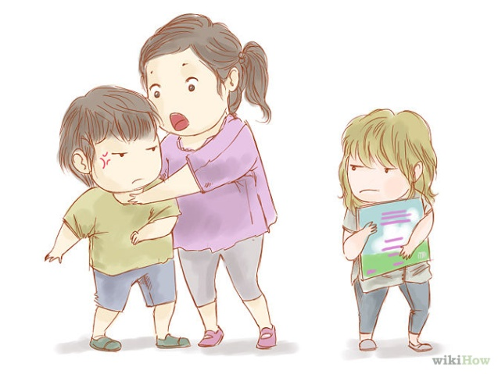
4. ทำให้บุตรธิดาของคุณรู้สึกกตัญญูต่อทุกสิ่งที่เขามี ไม่ควรให้บุตรธิดาของคุณหยุดและคิดเกี่ยวกับสิ่งที่เขาสำนึกบุญคุณจริงๆเพียงครั้งเดียว. ลูกของคุณควรรวบรวมรายการ "ขอบคุณ" อย่างน้อยสัปดาห์ละครั้ง,อาจจะเป็นเวลาก่อนนอน เพื่อให้เขาหรือเธอคิดเกี่ยวกับทุกสิ่งที่จะขอบคุณ เช่น ครอบครัวที่รัก, อาหารดีๆบนโต๊ะอาหาร, หลังคาเหนือศีรษะของเขาหรือเธอ, และทุกสิ่งที่คนจำนวนมากในโลก
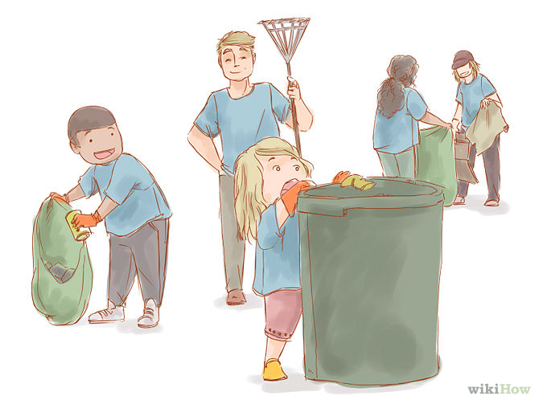
* ถ้าบุตรธิดาของคุณมีนิสัยท่องรายการนี้เหมือนสวดบทภาวนา เมื่อนั้น คุณก็ได้ปลูกฝังความกตัญญูให้เป็นธรรมชาติที่สองสำหรับเขา
5. ทำให้ลูกของคุณตระหนักถึงความสำคัญของเหตุการณ์ปัจจุบัน แม้ว่าบุตรธิดาของคุณไม่ได้รับผลประโยชน์ที่ดีที่สุดในตอนเด็กก็ตาม เพื่อทำให้บุตรธิดาของคุณดูข่าวเกี่ยวกับฆาตกรรมหรือการฆ่าล้างเผ่าพันธุ์ การซื้อ-ขายเด็กที่มีอายุอ่อนกว่า 3 ปี, คุณควรสร้างนิสัยของการดูข่าว, หรือการอ่านเอกสารให้กับบุตรหลานของคุณในระยะเริ่มชีวิตของเขา เพื่อให้เขาหรือเธอพัฒนาจิตสำนึกถึงปัญหาภายในประเทศ
และต่างประเทศที่เผยแพร่ในโลก
*คุณควรย่อยข่าวหรือวิจารณ์ข่าวให้ลูกคุณฟัง. พูดคุยกับบุตรหลานของคุณเกี่ยวกับสิ่งที่คุณได้อ่านหรือเห็น, และหารือถึงวิธีการที่บอกเขาว่า “เป็นเช่นนั้น”ว่าเป็นสิ่งผิดและทำไมเป็นเช่นนั้น
*ปล่อยให้บุตรหลานของคุณเห็นว่า โลกไม่ได้เป็นสีดำหรือสีขาว. คุณควรวิเคราะห์เกี่ยวกับการตัดสินใจของผู้นำประเทศในการดำเนินนโยบายต่างๆ
6. ทำให้บุตรธิดาของคุณตระหนักถึงประเทศอื่น ๆ แม้ว่า คุณจะไม่ได้มีงบประมาณที่จะเดินทางไปยังประเทศอื่นๆก็ตาม,คุณควรซื้อลูกโลกพลาสติกและหนังสือเกี่ยวกับประเทศอื่นๆให้บุตรธิดาของคุณ. ตอนแรก คุณก็สามารถเล่นเกมกับลูกของคุณ เพื่อช่วยให้เขาหรือเธอจดจำชื่อเมืองหลวงและธงของแต่ละประเทศ ขณะที่บุตรหลานอายุมากขึ้น คุณก็สามารถพูดคุยเกี่ยวกับความสัมพันธ์ระหว่างประเทศที่แตกต่างกันและความสำคัญของการเคารพซึ่งกันและกันระหว่างประเทศ
*ช่วยให้บุตรหลานของคุณ พัฒนาจิตสำนึกเกี่ยวกับการดำรงอยู่ของประเทศอื่น ๆ อย่าให้เขาคิดว่า ประเทศของตัวเองเป็นศูนย์กลางของจักรวาล.สิ่งนี้จะมีผลต่อบุตรหลานของคุณมากขึ้น ในการตัดสินใจที่เที่ยงธรรมถูกต้องในอนาคต
7. อ่านหนังสือเรื่องจริงให้บุตรธิดาของคุณฟัง. การอ่านหนังสือเล่มใด ๆก็ตาม จำเป็นในการพัฒนาการอ่าน การเขียนและทักษะของบุตรธิดาของคุณ ไม่ใช่อ่านแต่นิทานเท่านั้น. ซึ่งพวกเขาควรอ่านเรื่องจริงเมื่อถึงอายุที่สมควร. แม้ว่า จะมีบทเรียนที่ดีมากที่จะได้เรียนรู้จากเรื่อง Berenstain หรือเทพนิยาย. คุณยังสามารถเลือกเรื่องเบาสมองบ้าง เช่นเรื่องจริงที่จะอ่านให้บุตรหลานของคุณฟัง, ไม่ว่าจะให้ความรู้เขาหรือเธอเกี่ยวกับสัตว์ต่างๆหรือเกี่ยวกับประเทศต่างๆ
*การสอนบุตรหลานของคุณเกี่ยวกับโลกแห่งความจริงมากขึ้นสามารถช่วยพัฒนาความรู้สึกสำนึกของของเขา
วิธีที่ 2 : การสอนความรับผิดชอบ
1. ทำให้บุตรธิดาลูกของคุณมีความรับผิดชอบสำหรับพฤติกรรมที่ไม่ดีของเขาหรือเธอ หากบุตรธิดาของท่านทำผิด. ไม่ว่าจะเป็นความผิดเล็กๆน้อยๆก็ตาม เขาหรือเธอต้องเรียนรู้ที่จะยอมรับความผิดและขอโทษคนอื่นเร็วที่สุดเท่าที่เป็นไปได้. อย่าปล่อยให้บุตรหลานของคุณทำตามใจตัวเอง. เพราะมันง่ายกว่าที่จะใช้เหตุผลกับบุตรหลานที่อายุ 4-5 ปี. ก็เริ่มปล่อยให้บุตรหลานของคุณรู้ว่า เขาได้ทำผิดเร็วที่สุด ก่อนที่เขาโตพอที่จะรู้สึกเขินอาย
*อย่าปล่อยให้บุตรหลานของคุณ ตำหนิพฤติกรรมที่ไม่ดีของเด็กคนอื่น ๆ, เช่น เกี่ยวกับสภาพอากาศ,เกี่ยวกับเพื่อนในจินตนาการ – ช่วยบุตรหลานของคุณให้มีนิสัยยอมรับว่า เขาทำบางอย่างที่ไม่ถูกต้อง และคอยตำหนิอบรมตัวเขาเองและรับคำเตือนจากคนอื่นด้วย
* การสอนลูกๆของคุณเกี่ยวกับความรับผิดชอบต่อการกระทำที่ไม่ดีของเขา เมื่อเขาเป็นผู้ใหญ่
เขาจะได้มีแนวโน้มที่จะยอมรับว่าทำสิ่งผิด
*โปรดจำไว้ว่า จะต้องมีความรักและการยอมรับเขาเมื่อบุตรธิดาของคุณยอมรับว่า เขาได้ทำผิด การสอนความรับผิดชอบจะต้องไม่ทำให้บุตรหลานรู้สึกว่าตนแย่
2. มีระบบที่เหมาะสมของการลงโทษและผลตอบแทน คุณจะไม่ทำร้ายร่างกายบุตรธิดาของคุณ เพื่อให้เขาเห็นว่า มีร่องรอยจากพฤติกรรมที่ไม่ดีของเขา.ตามความจริง คุณไม่ควรทำเลย.
แต่ควรสร้างระบบของการลงโทษสำหรับพฤติกรรมที่ไม่ดีของลูกๆ ทำให้เขาอยู่ห่างจากที่เก็บของเล่นที่เขาชอบ และให้แน่ใจว่า จะเติมเต็มมันด้วยการชมเชยจากระบบการให้รางวัลสำหรับพฤติกรรมที่ดี และเพื่อให้บุตรธิดาของคุณรู้ว่า มีคนรับรู้ถึงการกระทำที่ดีของเขา
*ทำตัวสม่ำเสมอ เวลาคุณมอบรางวัลและลงโทษทุกครั้ง. คุณอย่าให้บุตรหลานของคุณคิดว่า เขาจะทิ้งพฤติกรรมที่ไม่ดีเพียงเพราะทำให้แม่ของเขาหายเหนื่อย; คุณอย่าให้ลูกๆคิดว่า การเป็นเด็กดีไม่มีความสำคัญ
* อย่าประเมินค่าต่ำไป เพราะการบอกลูกของคุณว่า เขาเป็นเด็กดี มีพลังมาก; สิ่งนี้จะช่วยพัฒนาคุณค่าของบุตรหลานของคุณ และจะช่วยให้เขาเห็นคุณค่าในคนอื่นๆในอนาคต
*ทำให้บุตรหลานของคุณเห็นว่า มีผลที่ตามมาสำหรับพฤติกรรมที่ไม่ดี แสดงว่า เขาจะมีส่วนร่วมใน​​สังคมคดโกง,กรณีพฤติกรรมไม่ดีไม่ถูกตรวจสอบ
3. ให้บุตรหลานของคุณรับผิดชอบงานบ้าน แต่ไม่ให้บุตรหลานของคุณได้รับรางวัลหรือแรงจูงใจด้วยการให้เงินสำหรับการทำอาหาร,ทำความสะอาดของเล่นของเขา,หรือเช็ดน้ำหก. บุตรหลานของคุณควรจะเข้าใจว่า ในฐานะที่เขาเป็นสมาชิกของครอบครัวของคุณ,ก็เป็นหน้าที่ของเขาที่จะทำงานบ้านบางอย่าง. บอกเขาว่า คุณภูมิใจในตัวเขาที่มีส่วนร่วม. แต่ทำสิ่งนี้เป็นการได้ประโยชน์ ไม่ใช่เป็นการช่วยเหลือคุณ
* การช่วยงานบ้านนี้จะช่วยพัฒนาความสำนึกรับผิดชอบโดยธรรมชาติ, ซึ่งจะเปลี่ยนความรู้สึกของเขา ว่าเขาจะต้องมีส่วนร่วมในทางบวกให้กับสังคม,ไม่ว่าเขาจะได้รับรางวัลสำหรับผลงานของเขาหรือไม่ก็ตาม
* แสดงให้บุตรหลานของคุณทำงานบ้านมากขึ้น. เพื่อบุตรธิดาจะทำงานได้อย่างราบรื่น,ทุกคนต้องช่วยงาน,สังคมก็จะมีความเป็นธรรม
1.สอนบุตรหลานให้มีความรับผิดชอบญาติพี่น้องที่อายุน้อยกว่าและเพื่อน ๆ. ถ้าบุตรธิดาของคุณอายุมากที่สุดในครอบครัว หรือเป็นลูกคนโต, สอนให้เขารับผิดชอบญาติพี่น้องที่อายุน้อยกว่าและเพื่อนที่อายุน้อยกว่าเขา และผลัดกันปกป้องพวกเขา,สอนความผิด-ถูกแก่พวกเขา, ช่วยให้พวกเขาพ้นความยุ่งยาก. สอนให้เขารู้ว่า เขาเป็นคนที่อายุมากกว่า, ฉลาดกว่าและมีประสิทธิภาพมากกว่า และบอกว่า เขาควรจะใช้พลังของเขาอย่างชาญฉลาด,เพื่อสอนคนที่มีอายุน้อยกว่า ถึงวิธีการอย่างถูกต้อง, แทนที่จะเป็นคนพาลหรือใช้ประโยชน์จากจุดอ่อนของคนอื่นๆ
* การสอนบุตรหลานของคุณ ให้รับผิดชอบคนที่มีอายุน้อยกว่า เพื่อทำให้เขาเป็นผู้ใหญ่ที่มีจิตสำนึกมากขึ้น ที่จะมองหาสมาชิกที่ด้อยโอกาสหรืออ่อนแอของสังคม
2. สอนบุตรหลานของคุณให้เป็นพลเมืองที่มีความรับผิดชอบ. การเป็นพลเมืองที่ดีเป็นสิ่งที่ต้องทำเพื่อสร้างสังคมที่เจริญรุ่งเรือง. ถ้าคุณต้องการให้บุตรหลานของคุณเปลี่ยนเปลงสังคมที่ทุจริตคดโกงแล้ว เขาจะต้องรู้ว่า เขาจะไม่เพียงมีความรับผิดชอบ เพื่อการวางแผนเรื่องที่ดิน เขาจะต้องมองผ่านเรื่องทรัพย์สินของเขาเอง ในการช่วยให้นำไปสู่การเปลี่ยนแปลงในเชิงบวก. เช่น สอนบุตรหลานของคุณไม่ให้ทิ้งขยะ, ให้ทำความสะอาดบริเวณสกปรกในที่สาธารณะ, เพื่อยิ้มให้คนตามท้องถนน,และเคารพความต้องการของคนอื่น ๆ
* นำบุตรหลานของคุณไปทำงานจิตอาสาในท้องถิ่น เช่น ทำความสะอาดชุมชนของคุณ. ให้บุตรหลานของคุณช่วยเพื่อนพลเมืองของเขาทำความสะอาดสวนสาธารณะในท้องถิ่น.สามารถทำให้เขาเห็นคุณค่าของเมืองที่เขาอาศัยอยู่

วิธีที่ 3: การพัฒนามโนธรรมของบุตรธิดาของคุณ
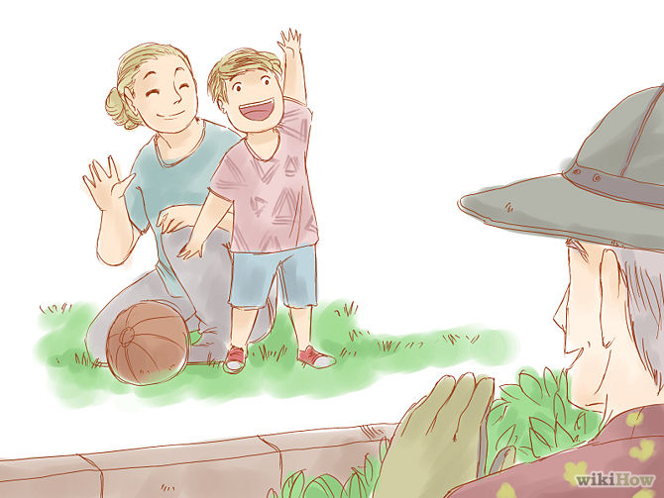
1.ช่วยให้บุตรธิดาตระหนักถึงความแตกต่างระหว่างความถูกและความผิด. เป็นสิ่งหนึ่งที่จะบอกลูกของคุณว่า ยืนยันสิ่งที่ถูกต้อง แม้ ขณะที่คนอื่นบอกว่าเป็นสิ่งที่ผิด; คุณควรอธิบายให้บุตรหลานของคุณว่า ทำไมพฤติกรรมบางอย่างเป็นสิ่งถูกต้องและทำไมวิธีการแสดงอื่นเป็นสิ่งที่ผิด. ลูกของคุณจะไม่เพียงรู้ว่า สิ่งที่ต้องทำและสิ่งที่จะไม่ควรทำ, แต่เขาควรจะมีความเข้าใจอย่างแน่วแน่เกี่ยวกับคุณธรรมและเหตุผลที่อยู่เบื้องหลังคุณธรรมต่างๆด้วย
* ไม่เพียงแค่บอกบุตรธิดาของคุณว่า ไม่ขโมยของเล่นของบุตรธิดาอื่นๆ แต่ยังต้องบอกเขาว่า สิ่งนี้ไม่ดีเพราะเขาจะปรารถนาทรัพย์สินของคนอื่น และวางแผนจะเอาทรัพย์สินของคนอื่น และเป็นการแสดงให้เห็นถึงการขาดความเคารพคนอื่น
* ไม่เพียงแค่บอกบุตรธิดาของคุณว่า เขาต้องกล่าวทักทายกับเพื่อนบ้านของคุณทุกเช้า, แต่บอกเขาอีกว่า มันเป็นสิ่งสำคัญที่จะสุภาพกับคนอื่น
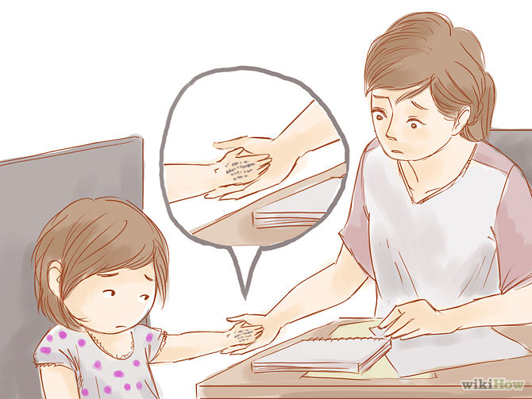

2. สอนบุตรธิดาของคุณว่าการโกงเป็นสิ่งผิด. แสดงให้บุตรธิดาของคุณเห็นว่า การคดโกงมีรูปแบบต่างๆ เช่น การให้สินบน,การไม่จ่ายภาษีให้ครบถ้วน, เขาจะต้องไม่มีข้อแก้ตัวภายใต้สถานการณ์ใด ๆก็ตาม. บอกบุตรธิดาของคุณว่า การโกงข้อสอบคือพฤติกรรมของคนขลาดเขลา และเขาจะสามารถประสบความสำเร็จโดยไม่ต้องใช้ทางลัดที่ผิดๆ; ความซื่อสัตย์เป็นวิธีเดียวที่เขาจะประสบความสำเร็จอย่างแท้จริงและก้าวหน้าในชีวิต
*บอกลูกของคุณว่า คนที่คดโกงทำตัวอยู่เหนือระบบ; มันเป็นสิ่งสำคัญที่จะเปลี่ยนแปลงภายในระบบ,ไม่ใช่ภายนอกระบบ
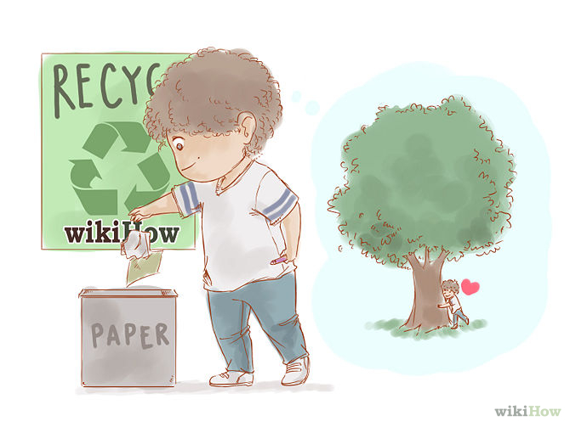
3. ให้แน่ใจว่าลูกของคุณพัฒนาระบบศีลธรรมภายใน อย่าเพียงให้บุตรหลานของคุณปฏิบัติตามกฎที่บ้านและกฎระเบียบที่โรงเรียนเพราะนั่นคือวิธีที่ดีที่สุดเพื่อหลีกเลี่ยงปัญหา.แม้เป็นเหตุผลที่ดีที่ปฏิบัติตามกฎระเบียบ,บุตรธิดาของคุณควรมีความรู้สึกว่า กฎระเบียบเป็นธรรมและถูกต้อง,และบอกว่า เขาจะทำด้วยตัวเอง และคนรอบตัวเขา ก่อความเสียหายถ้าเขาไม่ได้ปฏิบัติตามกฎของพวกเขา
* เมื่อบุตรธิดาของคุณทำลายกฎ หรือทำให้เห็นความสำคัญในการปฏิบัติตามกฎ,ให้ถามเขาว่า ทำไมเขาทำมัน; อย่าให้เขาบอกว่า เขาทำในสิ่งที่ควรทำเพียงเพื่อให้พ่อแม่หรือครูของเขามีความสุข. เขาควรจะปฏิบัติตามกฎเพราะเขาเข้าใจผลกระทบของพฤติกรรมในเชิงบวกและเชิงลบของเขามากกว่า
* ไม่ใช่ทุกกฎจะดูเหมือนเป็นธรรมกับบุตรธิดาของคุณ หากโรงเรียนของเขาหรือเขตวัดของคุณ, หรือบ้านของเพื่อนของคุณมีกฎที่ไม่เหมาะสมกับบุตรธิดาของคุณ, ให้พูดคุยกับเขาด้วยเหตุผลในกรณีนี้
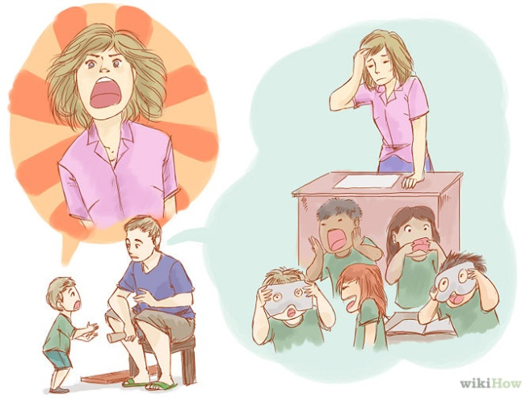
4. ช่วยให้เด็กพัฒนาความเห็นอกเห็นใจผู้อื่น บุตรหลานของคุณจะไม่ต้องรู้สึกเสียใจสำหรับคนที่มีอภิสิทธิ์น้อยกว่าเขา.สิ่งนี้สามารถทำให้เขาหมดแรง และอาจนำไปสู่​​ท่าทีที่ถ่อมตัว. แต่บุตรธิดาของคุณควรพัฒนาความเห็นอกเห็นใจคนอื่น, สามารถเข้าใจสิ่งที่คนอื่นรู้สึกและมองสถานการณ์ผ่านสายตาของบุคคลนั้น. สิ่งนี้จะช่วยให้ลูกของคุณเห็นโลกภายนอกจากมุมมองของตัวเอง และจะช่วยให้เขาปรับปรุงพฤติกรรมของเขาที่แสดงต่อผู้อื่น
*ตัวอย่างเช่น ลูกของคุณกลับบ้านด้วยความอารมณ์ผิดหวัง เพราะครูของเขาตะโกนใส่เขา. แทนที่จะบอกว่าครูเป็นคนไม่ดี. พยายามที่จะพูดคุยเกี่ยวกับสาเหตุที่ครูทำหน้าที่ด้วยวิธีนี้; บางที บุตรหลานของคุณไม่สนใจกฎระเบียบของครูหลายครั้ง หรือทุกคนอาจจะไม่คำนึงถึงกฎระเบียบของครู. จงพูดคุยเกี่ยวกับสิ่งนี้ เพื่อทำให้เขาหรือเธอสับสนมากแค่ไหน
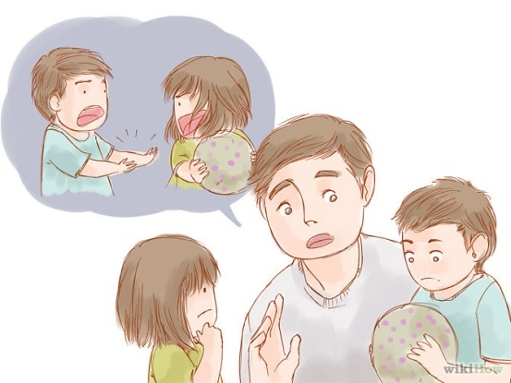
5. สอนบุตรธิดาของคุณว่า ขโมยเป็นสิ่งที่ผิด ในขณะที่บุตรธิดาของคุณอายุ 6 ปีอาจจะไม่เข้าใจว่า การยักยอกเงินจำนวนมากเป็นสิ่งผิด. เขาสามารถเข้าใจว่า เป็นสิ่งผิดที่จะขโมยขนมจากโรงอาหารในโรงเรียนโดยไม่จ่ายเงิน หรือขโมยของเล่นของเพื่อนเป็นสิ่งผิด. การสอนบุตรธิดาของคุณ เกี่ยวกับสิ่งนี้ที่เป็นความผิดเล็กน้อยตั้งแต่เด็ก. จะช่วยให้เขาเข้าใจว่า มันเป็นสิ่งผิด.และในหลายกรณีเป็นสิ่งผิดกฎหมาย,แม้จะใช้สิ่งที่ไม่ใช่ของคุณ. การสอนบทเรียนนี้ในระยะเริ่มต้นของชีวิตจะช่วยให้บุตรธิดาของคุณ มีความรู้สึกที่ถูกต้อง,หรือการชอบขโมยจะไม่เป็นเรื่องใหญ่ตราบเท่าที่เขาไม่ถูกจับได้.
*ถ้าบุตรธิดาของคุณขโมยของมา ก็ควรทำให้เขาคืนของที่ขโมยมาและอธิบายถึงสิ่งที่เขาได้ทำผิด. แม้เรื่องนี้จะทำให้เขาละอายใจ,ก็เป็นการสอนบทเรียนแก่เขา
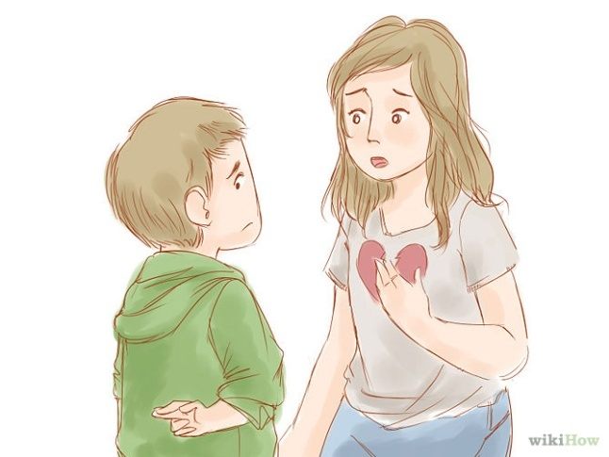
6. สอนบุตรธิดาของคุณว่าการโกหกเป็นสิ่งที่ผิด.การโกหกเป็นอาการของสังคมทุจริตคดโกง และบุตรธิดาของคุณควรเรียนรู้ถึงความสำคัญของการพูดความจริงอย่างเร็วที่สุดเท่าที่เป็นไปได้. สอนเขาว่า แม้โกหกเพียงเล็กน้อย สามารถเปลี่ยนเป็นการโกหกร้ายแรงที่สามารถทำร้ายคนเป็นจำนวนมาก. คุณควรบอกเขาว่า มันเป็นสิ่งสำคัญมากกว่าที่จะบอกความจริงและยอมทนทุกข์ที่ได้จากการดำเนินชีวิตกับความมดเท็จหลอกลวง. และหลอกคนที่อยู่รอบตัวคุณ.บุตรธิดาของคุณจะเห็นว่า การโกหกนั้นไม่ใช่สิ่งที่คนเราสามารถทำได้ด้วยมโนธรรมที่ชัดเจน และการพูดความจริงสำคัญกว่าการแก้ตัวเพื่อป้องกันตัวเอง
*ขณะที่บุตรธิดาของคุณอายุมากขึ้น,คุณสามารถสอนเขาว่า การพูดความจริงและความซื่อสัตย์แตกต่างกัน
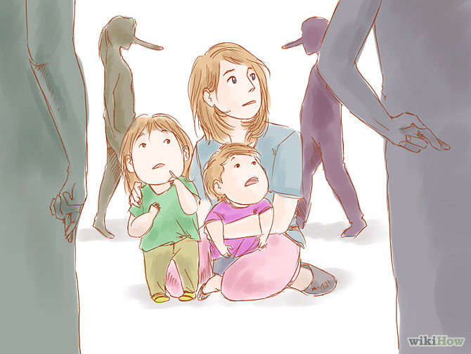
ถ้าบุตรธิดาของคุณเข้าใจผลกระทบเชิงลบของการพูดปดในระยะแรกของชีวิต, แล้วเขาจะมีโอกาสน้อยมากที่จะพูดปดเวลาที่เขาทำงานอาชีพในอนาคตของเขา, และเขาก็จะมีแนวโน้มที่จะหยุดการพูดปดที่ชั่วร้าย
*ผู้ใหญ่จงระวังตัวและทำให้บุตรธิดาระมัดระวังตัว
*อย่าโกรธบุตรธิดาของคุณ

